**ASSUNTO :. INDICO PARA QUE O DEPARTAMENTO COMPETENTE, QUE SEJA REALIZADO A LIMPEZA NO TERRENO LOCALIZADO NA RUA PADRE JOSÉ JOAQUIM DE OLIVEIRA BRASEIROS NO JARDIM LINDA CHAIB.**

**DESPACHO:.**

**SALA DAS SESSÕES ____/____/_____**

**PRESIDENTE DA MESA**

**INDICAÇÃO Nº , DE 2019**

**SENHOR PRESIDENTE,**

**SENHORES VEREADORES,**

INDICO ao Exmo Senhor Prefeito Municipal para que o departamento competente, que seja realizado a limpeza no terreno localizado na Rua Padre José Joaquim de Oliveira Braseiros no Jardim Linda Chaib.

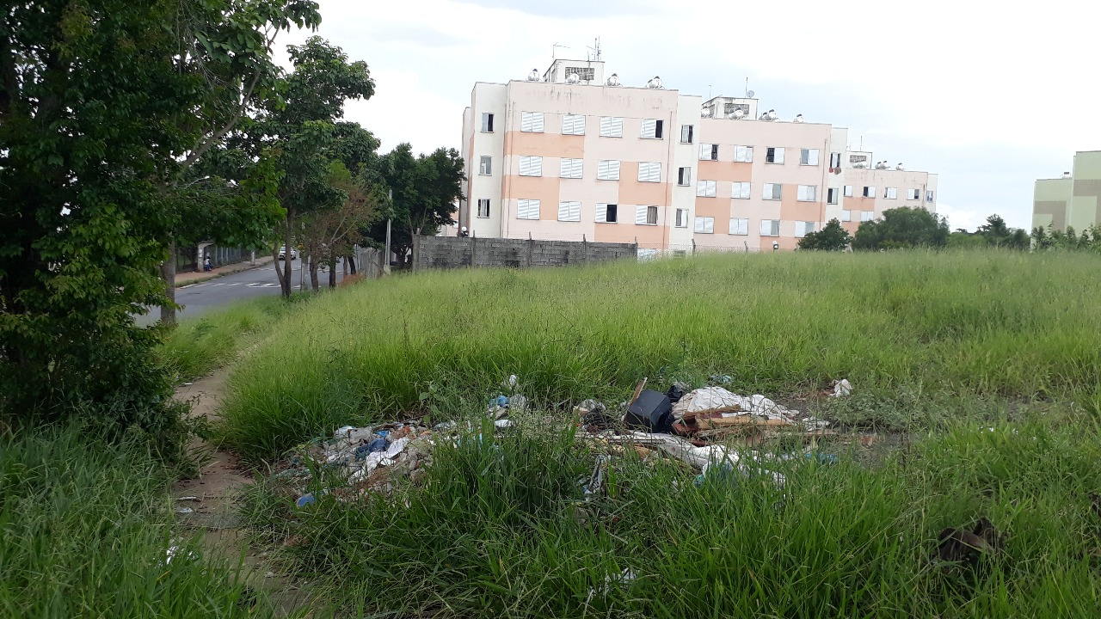

SALA DAS SESSÕES “VEREADOR SANTO RÓTOLLI”, aos 10 de janeiro de 2019.

**VEREADOR LUIS ROBERTO TAVARES**